## 订单派单中心

**思路**：来源于某家装互联网公司，c端下订单，订单派单中心的职责把订单按派单算法分配给b端。

## 业务流程：

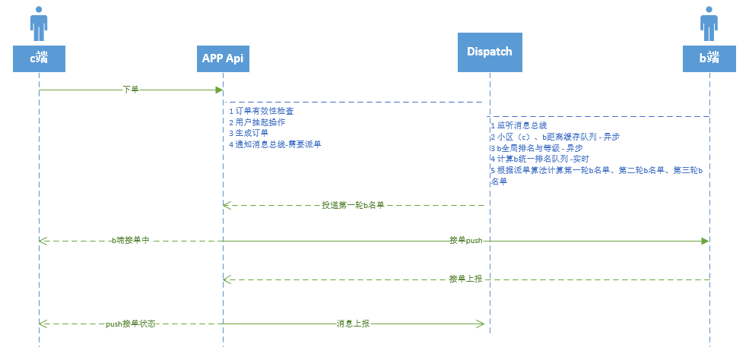

### 2 技术框架

* **主流开源技术：**springBoot/springMVC/Mybatis/Redis/Kafka/hikari
* **请求与响应加密传输：**

Request 加密传输，@WebFilter解密映射到HttpServletRequestWrapper

Response加密（AES）全局响应

* **访问权限控制：**

@auth全局拦截处理分发权限

* **高并发：**

唯一终端+一次完整请求生成唯一hash，并发请求、网络延迟、用户重复操作，hash未 释放前处于挂起状态，请求处理完成并响应，hash释放

* **全局异常与系统预警**
* **日志分类按日切割**
* **Mybatis多数据源灵活切换**
* **集成kafak消息，实时出发派单算法**
* **集成redis 细可粒度缓存、session-redis 分布式session共享**
* **@LogOrderAnnotation全局切面过滤访问日志**
* **零配置多线程任务线程池**
* **全局跨域处理**